|  |  |
| --- | --- |
| ICS | 31.080.99 |
| CCS | |  | | --- | | D:\000000部门项目\09标准化插件开发\程序源代码\StandardEditor_ShanDongKeXieYuan\团标首页面字母T.pngD:\000000部门项目\09标准化插件开发\程序源代码\StandardEditor_ShanDongKeXieYuan\团标首页面字母T后面的反斜杠.png CS |   L 44 |

中国商品学会团体标准

T/CS XXXX—2025

金属氧化物半导体场效应晶体管（MOSFET）直流参数测试方法

Test method for DC parameters of metal-oxide-semiconductor field-effect transistor（MOSFET）

2025 - XX - XX发布

2025 - XX - XX实施

中国商品学会  发布

目次

[前言 II](#_Toc207097105)

[1 范围 1](#_Toc207097106)

[2 规范性引用文件 1](#_Toc207097107)

[3 术语和定义 1](#_Toc207097108)

[4 测试条件、仪器和设备 1](#_Toc207097109)

[5 主要直流参数测试 2](#_Toc207097110)

[6 试验报告 9](#_Toc207097111)

1. 前言

本文件按照GB/T 1.1—2020《标准化工作导则 第1部分：标准化文件的结构和起草规则》的规定起草。

请注意本文件的某些内容可能涉及专利。本文件的发布机构不承担识别专利的责任。

本文件由无锡矽鹏半导体检测有限公司提出。

本文件由中国商品学会归口。

本文件起草单位：无锡矽鹏半导体检测有限公司、XXX、XXX。

本文件主要起草人：XXX、XXX。

金属氧化物半导体场效应晶体管（MOSFET）直流参数测试方法

* 1. 范围

本文件描述了金属氧化物半导体场效应晶体管（MOSFET）主要直流参数的测试方法。

本文件适用于金属氧化物半导体场效应晶体管（MOSFET）的测试。

* 1. 规范性引用文件

下列文件中的内容通过文中的规范性引用而构成本文件必不可少的条款。其中，注日期的引用文件，仅该日期对应的版本适用于本文件；不注日期的引用文件，其最新版本（包括所有的修改单）适用于本文件。

GB/T 2900.66—2004 电工术语 半导体器件和集成电路

GB/T 17573 半导体器件 分立器件和集成电路 第1部分:总则

SJ/T 11820 [半导体分立器件直流参数测试设备技术要求和测量方法](http://standard.sist.org.cn/StdSearch/stdDetail.aspx?AppID=SJ/T%2011820-2022&v=SJ/T%2011820%24)

* 1. 术语和定义

GB/T 2900.66、GB/T 17573 界定的以及下列术语和定义适用于本文件。

金属氧化物半导体场效应晶体管 metat-oxide-semiconductor field-effect transistor，MOSFET

每个栅极和沟道之间的绝缘层是氧化物材料的一种绝缘栅场效应晶体管。

[来源：GB/T 2900.66—2004，521-04-55]

直流参数 DC parameters

在规定条件下，表征金属氧化物半导体场效应晶体管直流电气特性的参数。

1. 本文件中包括栅极泄漏电流（IGSS）、漏源击穿电压(BVDSS）、漏极饱和电流(IDSS)、阈值电压（*V*TH）、导通电阻(*R*DSon)、正向导通压降（*V*FSD）、夹断电压（*V*P）和栅极正向饱和电流(GFS)。
   1. 测试条件、仪器和设备
      1. 标准大气条件

测试应按照下列标准大气条件进行：

1. 温度：25 ℃±3 ℃；
2. 相对湿度：25％～85％；
3. 大气压力：86 kPa～106 kPa。

如与标准大气条件不同,应在测试报告中注明。

* + 1. 测试仪器和设备

测试仪器和设备应满足下列要求：

1. 测试设备的功能、性能符合 SJ/T 11820 的规定；
2. 测试仪器应校准合格，并在计量有效期内；
3. 测试仪器、设备应良好接地。
   * 1. 注意事项

应符合 GB/T 17573—1998 第 Ⅶ 篇的相关规定。

测试时应采用静电放电（ESD）防护。例如，应使用防静电腕带。

* 1. 主要直流参数测试
     1. 栅极泄漏电流（*I*GSS）
        1. 目的

测量栅极与源极/漏极间在反向偏压下的微弱电流，反映栅氧化层的绝缘质量。*I*GSS 的测试可用于检测：

1. 栅极绝缘性能是否存在异常，避免因漏电流过大导致器件功耗增加、阈值电压漂移；
2. 是否存在因 ESD 导致的损坏现象；
3. 键合后是否存在短路现象。
   * + 1. 测试方法
          1. 测试电路图

按图 1 连接测试电路。

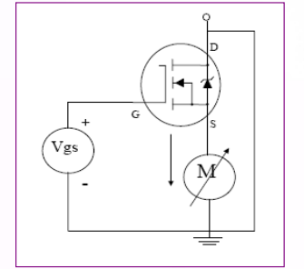

1. IGSS 测试电路图
   * + - 1. 测试程序

应按以下程序进行测试：

1. 不接被测试件进行测试系统校准；
2. 按图 1 连接测试系统；
3. D-S 短接，GS 端施加电压至规定值；
4. 保持电压稳定30 s，量测 *I*GS；
5. 测试完成后，先断开电源，再拆除器件。
   * + - 1. 规定条件

应规定条件如下：

* + - 1. 判定规则

常温下 *I*GSS 典型限值：普通 MOSFET≤10nA，精密器件≤1nA

高温（125℃）下通常允许增大 1-2 个数量级（如≤1μA）

若电流突增或超过限值，判定为栅氧化层存在缺陷（如针孔、杂质）。

* + 1. 漏源击穿电压(BVDSS）
       1. 目的

测量栅极与源极短路（*V*GS=0 V）时，漏极与源极间发生雪崩击穿的最小电压，是衡量 MOSFET 耐压能力的核心参数，直接决定其在高压电路中的应用上限。BVDSS 的测试可用于检测：

1. 产品是否击穿；
2. 产品是否混料。
   * + 1. 测试方法
          1. 测试电路图

按图 2 连接测试电路。

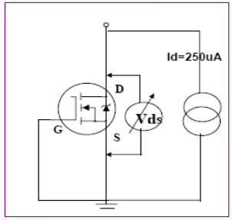

1. BVDSS 测试电路图
   * + - 1. 测试程序

应按以下程序进行测试：

a) 不接被测试件进行测试系统校准；

b) 按图 2 连接测试系统；

c) G-S 短接，DS 端通电流；

d) 量测 *V*DS=*V*D-*V*S；

e) 测试完成后，先断开电源，再拆除器件。

* + - * 1. 测试条件

应规定条件如下：

1. *V*GS =0 V；
2. *I*d =250 μA。
   * + 1. 结果判定
     1. 漏极饱和电流(*I*DSS)
        1. 目的

栅源电压 *V*GS​=0V 时，漏极电压 *V*DS​达到饱和区阈值时的漏极电流。*I*DSS 的测试可用于检测 DS 间是否有暗裂，宜放在 BVDSS 测试后进行。

* + - 1. 测试方法
         1. 测试电路图

按图 3 连接测试电路。

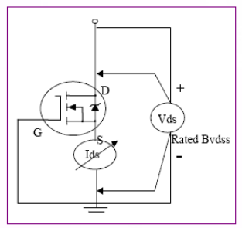

1. IDSS 测试电路图
   * + - 1. 测试程序

应按以下程序进行测试：

a) 不接被测试件进行测试系统校准；

b) 按图 3 连接测试系统；

c) G-S 短接，DS 端施加电压至规定值；

d) 保持电压稳定 30 s，量测 *I*DS；

e) 测试完成后，先断开电源，再拆除器件。

* + - * 1. 测试条件

应规定条件如下：

* + - 1. 结果判定
    1. 阈值电压（*V*TH）
       1. 目的

栅源电压（*V*GS）增加到使漏极电流（*I*D）达到某一规定值时的 *V*GS，*V*TH 也是衡量 MOSFET 耐噪声能力的关键指标，*V*TH 越高，耐噪声能力越强。*V*TH 的测试还可以用于检测：

1. 产品的OS；
2. 产品是否混料；
3. 引线键合制程中的栅极线，避免因键合不良导致器件栅极控制失效。
   * + 1. 测试方法
          1. 测试电路图

按图 4 连接测试电路。

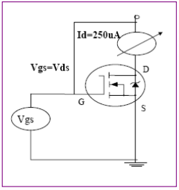

1. *V*TH 测试电路图
   * + - 1. 测试程序

应按以下程序进行测试：

1. 不接被测试件进行测试系统校准；
2. 按图 4 连接测试系统；
3. G-D 短接，DS 端通电流；
4. 量测*V*TH=*V*GS=*V*D-*V*S；
5. 测试完成后，先断开电源，再拆除器件。
   * + - 1. 测试条件

应规定条件如下：

* + - 1. 结果判定

一般为 2 V～4 V。

* + 1. 导通电阻(*R*DSon)
       1. 目的

衡量产品导通时电流损耗的核心参数，在产品出现焊球脱落的异常时，可用于加严测试，筛选出异常产品。

* + - 1. 原理

在特定栅源电压（*V*GS）和漏源电流（*I*d）条件下，测量漏源两端电压（*V*DS），按公式（1）计算 *R*DSon：

()

式中：

$R_{DSon}$—导通电阻；

$V_{DS}$—漏源两端电压；

—漏源电流。

* + - 1. 测试方法
         1. 测试电路图

按图 5 连接测试电路。

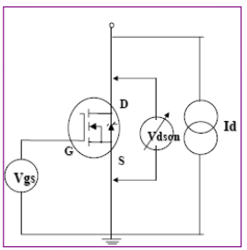

1. *R*dson 电路连接图
   * + - 1. 测试程序

应按以下程序进行测试：

a) 不接被测试件进行测试系统校准；

b) 按图 5 连接测试系统；

c) GS 给电压，DS端给电流 *I*d；

d) 量测 *V*DS，按公式（1）计算 *R*DSon；

e) 测试完成后，先断开电源，再拆除器件。

* + - * 1. 测试条件

应规定条件如下：

* + - 1. 结果判定
    1. 正向导通压降（*V*FSD）
       1. 目的

内嵌二极管的正向导通压降，可以用于检测：

1. 晶圆制程中的异常，如背材脱落；
2. 引线键合过程中源极引线的球脱现象。
   * + 1. 测试方法
          1. 测试电路图

按图 6 连接测试电路。

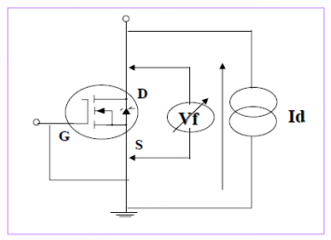

1. *V*FSD 电路连接图
   * + - 1. 测试程序

应按以下程序进行测试：

1. 不接被测试件进行测试系统校准；
2. 按图 6 连接测试系统；
3. 根据客户要求确定测试方案：
   1. *V*GS=0 V，测量DS间的*V*FSD；
   2. 栅极处于开路状态时，测量DS间的*V*FSD。
4. 测试完成后，先断开电源，再拆除器件。
   * + - 1. 测试条件
       1. 结果判定
     1. 夹断电压（*V*P）
        1. 目的

可用于检测：

1. 引线键合金属线未成功连接或焊球脱落导致的源极开路；
2. DS间是否短路。
   * + 1. 测试方法
          1. 测试电路图

按图 7 连接测试电路。

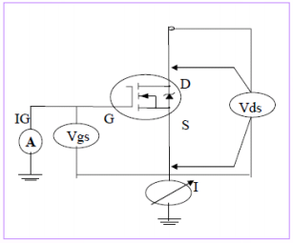

1. *V*P 电路连接图
   * + - 1. 测试程序

应按以下程序进行测试：

1. 不接被测试件进行测试系统校准；
2. 按图 7 连接测试系统；
3. GS 端给电压，DS 间给电流（一般为 250 μA）；
4. 调整 *I*G，直到*I*D=设定电流；
5. 量测 *V*GS=*V*G- *V*S；
6. 测试完成后，先断开电源，再拆除器件。
   * + - 1. 测试条件
       1. 结果判定

判定规则如下：

1. 若*V*P = *V*GS（limit）=28 V, 判定引线键合金属线未成功连接；
2. 若*V*P = *V*GS（limit），GS 间正常，判定 DS 间短路。
   * 1. 跨导(GFS)
        1. 目的

代表输入与输出的关系，即栅极电压变化的参数，可衡量栅源电压（*VGS*​）对漏极电流（*ID*​）的控制能力，用于检验产品在某种条件下的电流与电压的变化量，按公式（2）进行计算：

$GFS=\frac{I_{D}}{V_{GS}}$ ()

式中：

$GFS$—跨导；

$I_{D}$—漏极电流；

—栅源电压。

* + - 1. 测试方法
         1. 测试电路图

按图 8 连接测试电路。

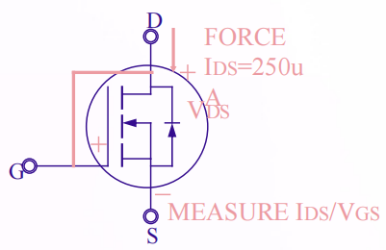

1. GFS 电路连接图
   * + - 1. 测试程序

应按以下程序进行测试：

1. 不接被测试件进行测试系统校准；
2. 按图 8 连接测试系统；
3. G-D 间短接，从DC 间灌入电流（一般为 250 μA）；
4. 量测 *I*DS 和*V*GS；
5. 按公式（2）计算 GFS；
6. 测试完成后，先断开电源，再拆除器件。
   * + - 1. 测试条件
       1. 结果判定
   1. 试验报告

应包括但不限于下列内容：

1. 本文件编号；
2. 样品描述；
3. 检测人员和日期；
4. 测试方法和结果；
5. 任何偏离本文件的细节。

